**KELOMPOK 3 MATEMATIKA DISKRIT**

Anggi Windi Saputri (2401970146)

Bayu Permana Putra (2440116675)

Bhisma Suci Azzahra R (2401963544) [Tidak mengerjakan]

Muhammad Nabil Faris (2401968002)

Nur Ikhsan (2301965302) [Tidak ditemukan]

Viqri Roudho (2401970146)

**Tugas Kelompok ke-2**

**Minggu ke 4, Sesi ke 5**

1. Gambarkan diagram Venn untuk masing-masing kombinasi himpunan *A*, *B*, dan *C* berikut ini :

**a).** *A* ∩ (*B* − *C*)

**b).** *(A*−*B)* ∪ *(A*−*C)*

1. a. Diberikan himpunan semesta $U$ ,

$U=\left\{ x∈R \right|0≤x≤2\}$

Jika A = { x | dan $B=\left\{x∈U \right| \frac{1}{4}≤x≤\frac{3}{2} \}$, maka

1. tentukan himpunan ${(A∪B) }^{c}$,
2. tentukan himpunan kuasa dari  G ={∅,{1},{∅,1}}.
3. Jelaskan apakah fungsi berikut merupakan fungsi bijektif jika domain dan range fungsi adalah himpunan bilangan real (R) ?

4. a. Gunakan algoritma Euclid untuk menentukan : gcd (1000*,* 5040).

(gcd : greatest common divisor / pembagi bersama terbesar/faktor persekutuan terbesar)

b. Tentukan bilangan bulat $x$ dengan $0≤x<41$ yang memenuhi : $x≡{23}^{1002}$ mod 41

1A. Gambarkan diagram Venn dari A ∩ (B − C)

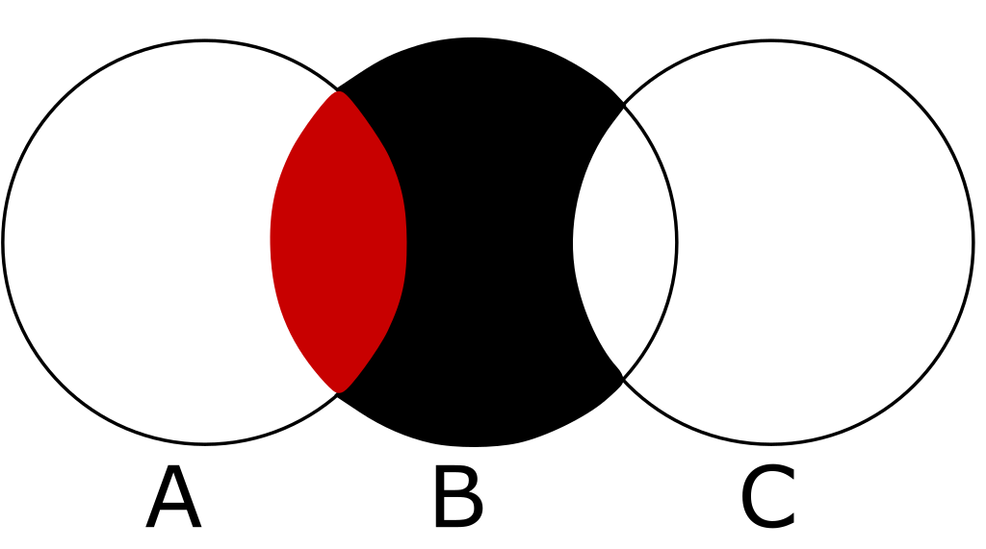

1B. Gambarkan diagram Venn dari (A−B) ∪ (A−C)

